COMPROVAÇÃO DE EXISTÊNCIA DA EDIFICAÇÃO
NÚMERO PROCESSO: 2.2.01.23.0001604163-52 (protocolo novo)
A comprovação de existência da edificação no projeto em anexo, se dá pela existência de fotos via satélite, obtidas via Google Earth, com captura de imagem em 18 de agosto de 2003, nas quais demonstram a existência do prédio. A imagem comprobatória está representada na Figura 1. Com isso, a edificação é classificada como Edificação existente – tipo 1, de acordo com o CSCIP – CBMPR.

Figura 1 – Foto de satélite para comprovação de existência da edificação.
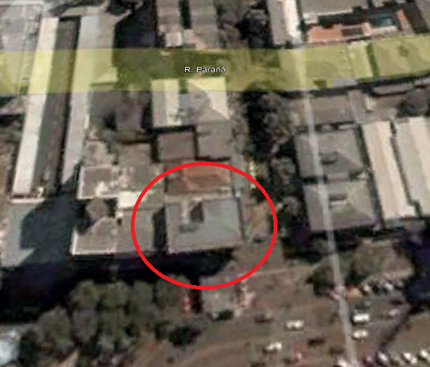
Fonte: Google Earth (2023).

Além disso, é possível também comprovar a existência da edificação através do projeto aprovado em 1990, conforme é representado na Figura 2.

Figura 2 – Legenda do projeto aprovado em 1990.
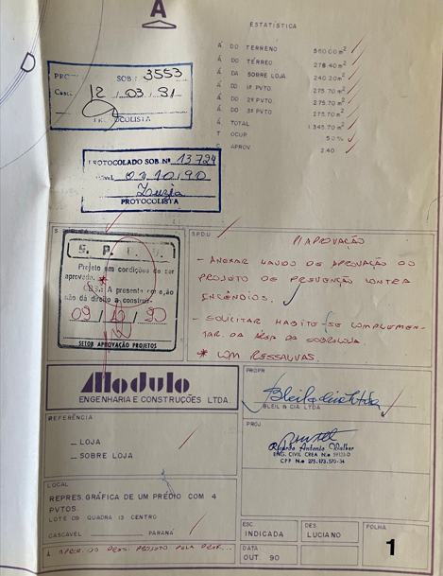

Ainda, a comprovação de ocupação da edificação se dá pelo CNPJ do estabelecimento, em anexo. O documento em questão possui data da situação cadastral de 28/07/1998.
É possível notar, conforme mostra as imagens abaixo, que o edifício em questão ocupa todo o espaço do terreno, de modo a impossibilitar que a central de GLP seja construída de forma isolada da edificação.

Figura 3 – Vista lateral do Edifício Bleil.
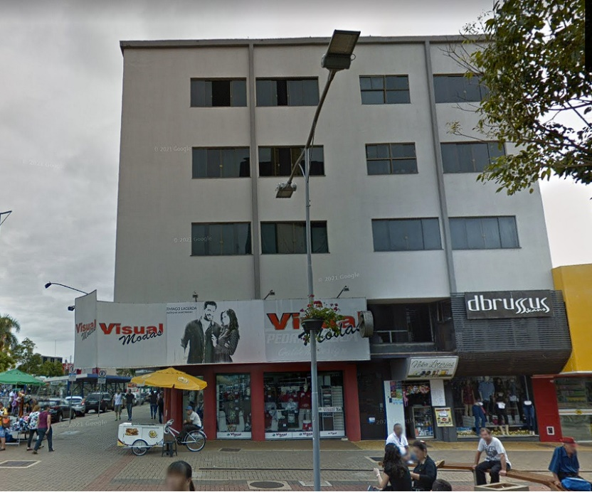
Fonte: Google Maps (2023).

Figura 4 – Vista frontal do Edifício Bleil.

Fonte: Google Maps (2023).

_________________________________
Eng. Ana Júlia Zunta Carniel
CREA-PR 168.913/D

